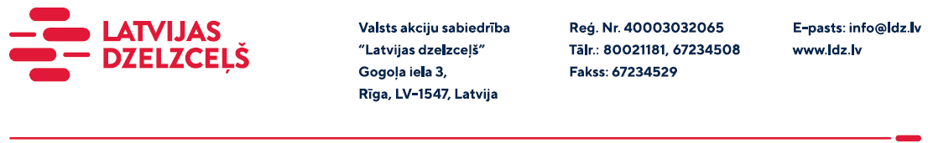

UZAICINĀJUMS KOMERCPIEDĀVĀJUMA IESNIEGŠANAI TIRGUS IZPĒTEI

VAS “Latvijas dzelzceļš” veic tirgus izpēti “Darba uzvalka ar zamšādas uzšuvēm metāla apstrādes darbiem iegāde” (turpmāk – tirgus izpēte), tādēļ lūdzam Jūs ieinteresētības gadījumā iesniegt savu komercpiedāvājumu, ņemot vērā tehniskās prasības, kas norādītas pielikumā.
Apjoms: 37 komplekti.
Preces piegāde: Rīga, Jelgava, Daugavpils, Rēzekne.
Piegādes termiņš: līdz 2023.gada 15.decembrim (ieskaitot).
Samaksas nosacījumi: apmaksa tiek veikta 60 kalendāro dienu laikā no pakalpojuma pieņemšanas dokumenta parakstīšanas dienas, bet ne mazāk kā 30 kalendāro dienu laikā (norādīt piedāvāto apmaksas termiņu).
Garantijas termiņš: ne mazāk kā 12 mēneši.
Komercpiedāvājuma cena jānorāda EUR (bez PVN).
Komercpiedāvājuma cenā jābūt iekļautiem visiem izdevumiem, transportēšanas, pārkraušanas un administratīvās izmaksās, muitas, dabas resursu u.c. nodokļi (izņemot PVN), saskaņā ar Latvijas Republikas tiesību aktiem, apdrošināšanai u.c.
Lūdzam Jūs līdz 2023.gada 19.jūnijam iesniegt komercpiedāvājumu ar paraksttiesīgās personas parakstu VAS “Latvijas dzelzceļš” Sliežu ceļu pārvaldei, Torņakalna ielā 16, Rīgā, LV-1004 vai elektroniskā formā (parakstītu un ieskenētu kopijas formā vai parakstītu ar drošu elektronisko parakstu), nosūtot uz e-pastu: scp@ldz.lv.

Pielikumā: Tehniskās prasības darba uzvalkam ar zamšādas uzšuvēm metāla apstrādes darbiem.

Kontaktpersona – 20297883

